**安裝**

支持Android7.0環境以上的手機下載，點擊下方連結即可下載，下載完後須到手機設定裡的軟體管理區塊， 將此應用軟體的權限允許(定位、檔案)打開，否則會遇上閃退問題

軟體下載:<https://github.com/tcita/Calori/blob/master/app/build/outputs/apk/debug/app-debug.apk>

**功能**

**1.地圖**

* 定位(右上角):此按鈕會定位目前所在位址
* Manu(左上角):從選單中挑選衛星地圖、2D平面地圖模式
* 標記(籃、綠坐標):藍色座標標記起始位址,綠色座標標記最後位址
* 使用GPS傳感器,百度地圖定位
* 方向傳感器,用來確保與手機方向一致

[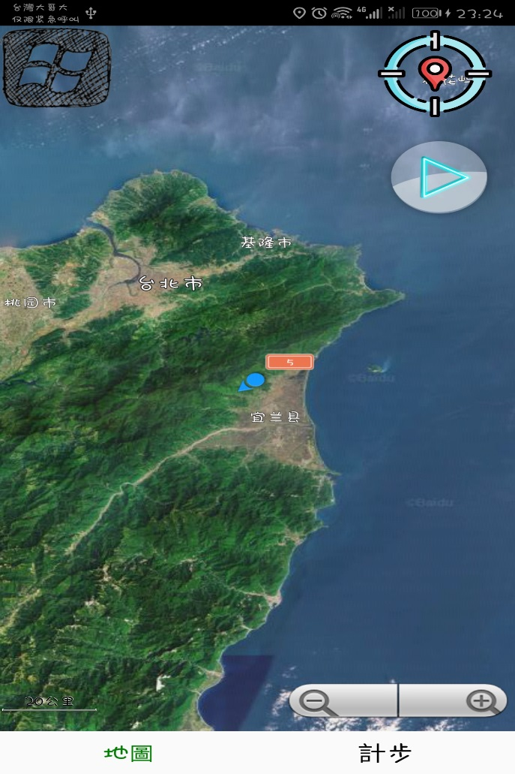](https://user-images.githubusercontent.com/69505145/121887549-72f68f80-cd49-11eb-82b9-31ed8f8fb8da.jpg)

[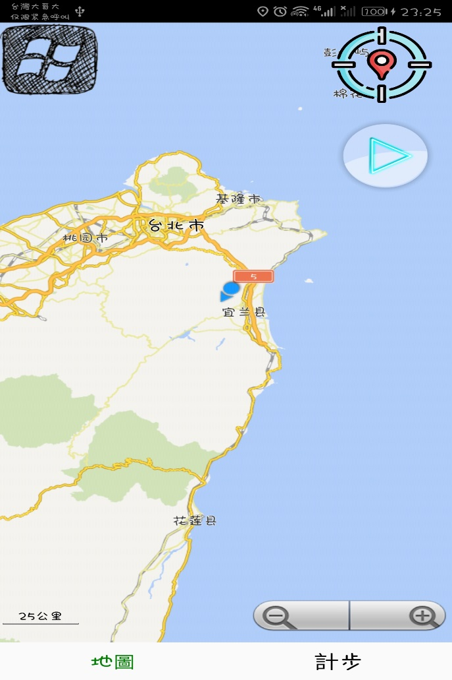](https://user-images.githubusercontent.com/69505145/121887675-9a4d5c80-cd49-11eb-9c8a-aa585fd9adbe.jpg)

[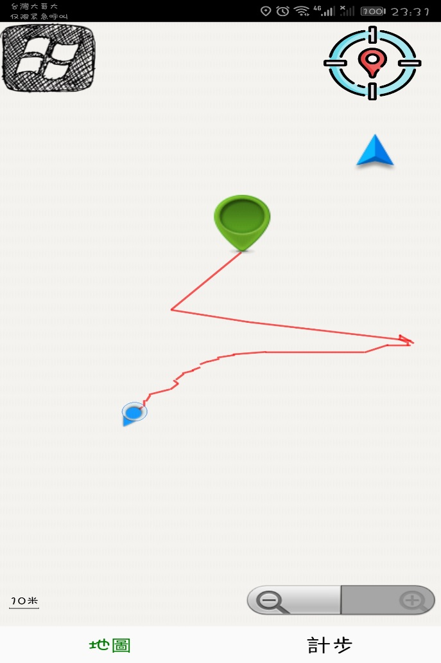](https://user-images.githubusercontent.com/69505145/121887736-b3560d80-cd49-11eb-9c01-1ec6022d9027.jpg)

**2.計步器**

* 目標:點擊後可輸入預計完成的路程,以公尺為單位
* 開始、暫停、繼續、重置: 紀錄運動時間
* 性別、身高、體重、步長、年齡: 記錄使用者的基本資料，根據不同的身體素質，算出不同熱量消耗
* 可計算消耗卡路里、路程、均速

[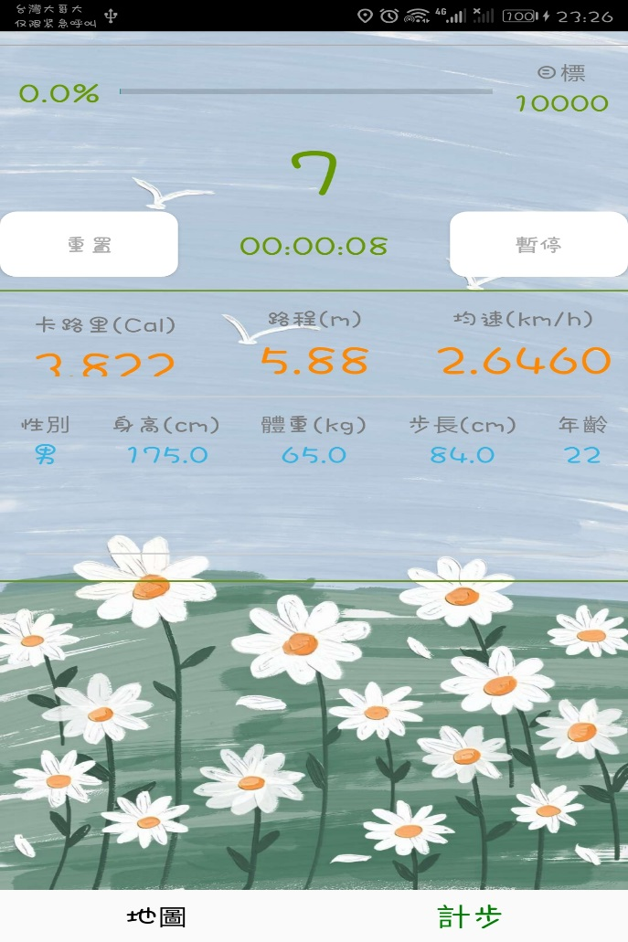](https://user-images.githubusercontent.com/69505145/121887609-8570c900-cd49-11eb-9ae2-852e7a617ff6.jpg)

**4.UI**

* 使用簡潔的ui，在美觀的同時便於用戶操作使用